1. ホーム画面の一番下から上へスクロールする

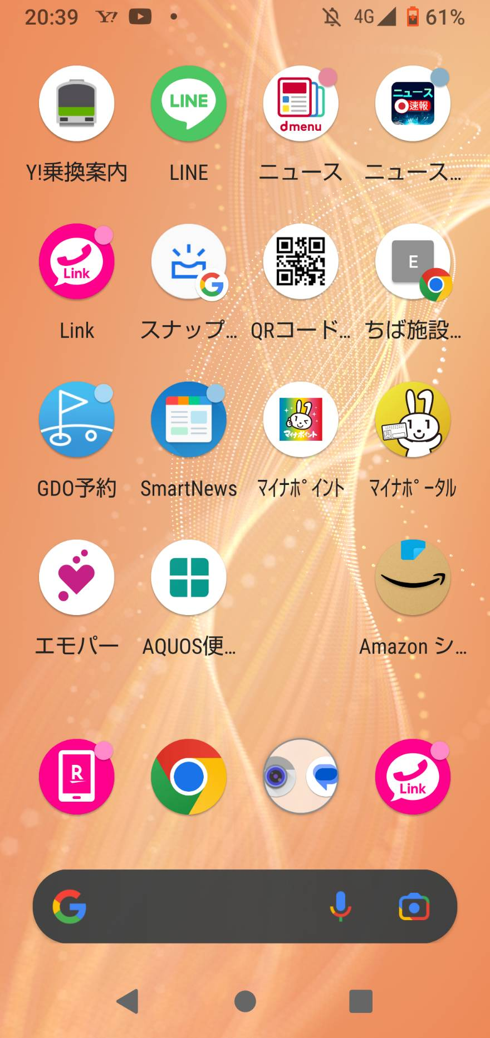

1. 「設定」をタップする

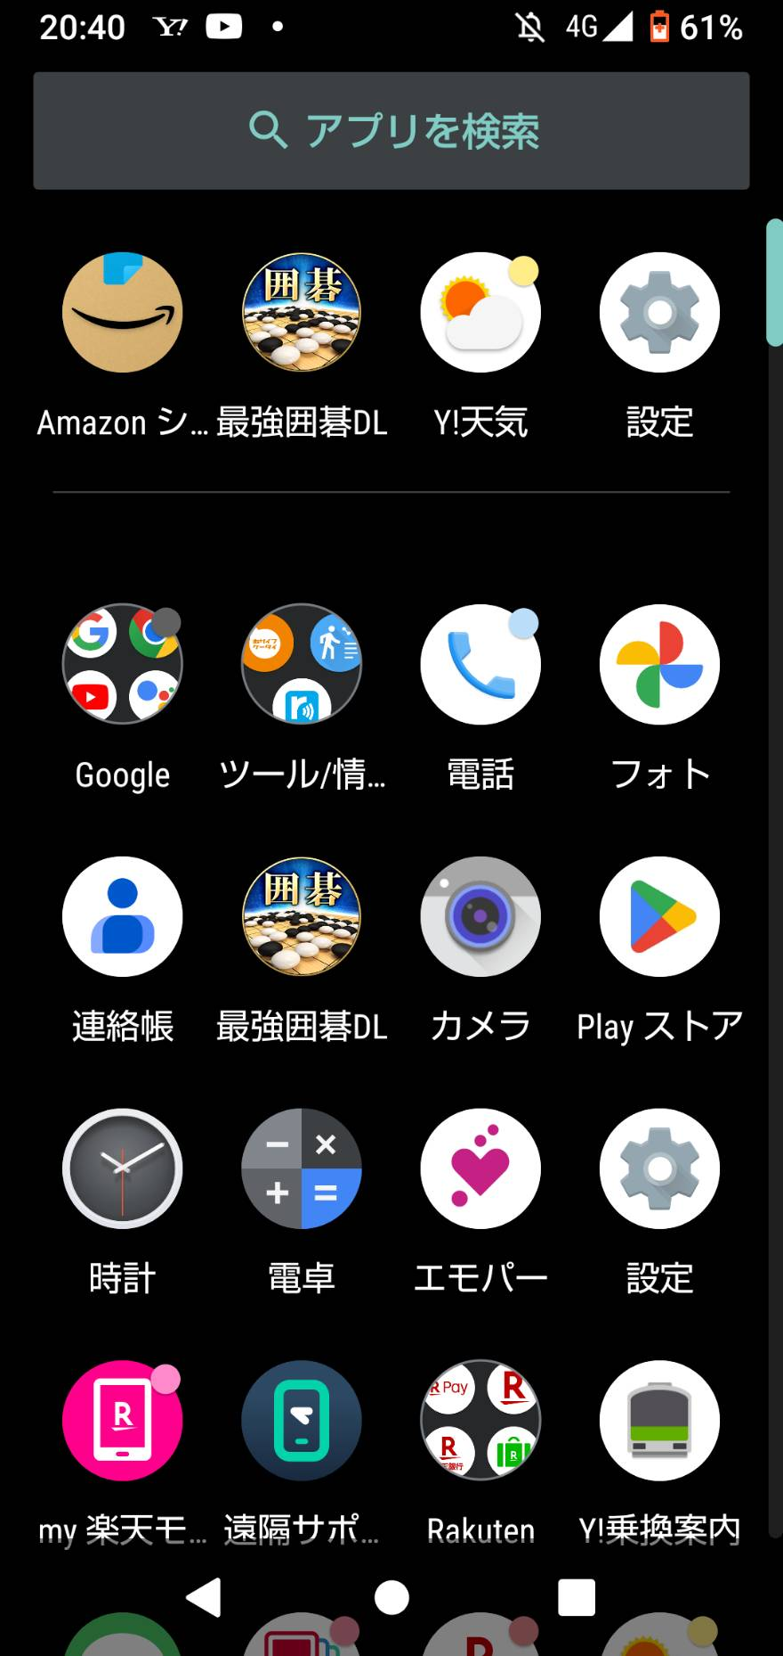

1. 「ネットワークとインターネット」をタップする

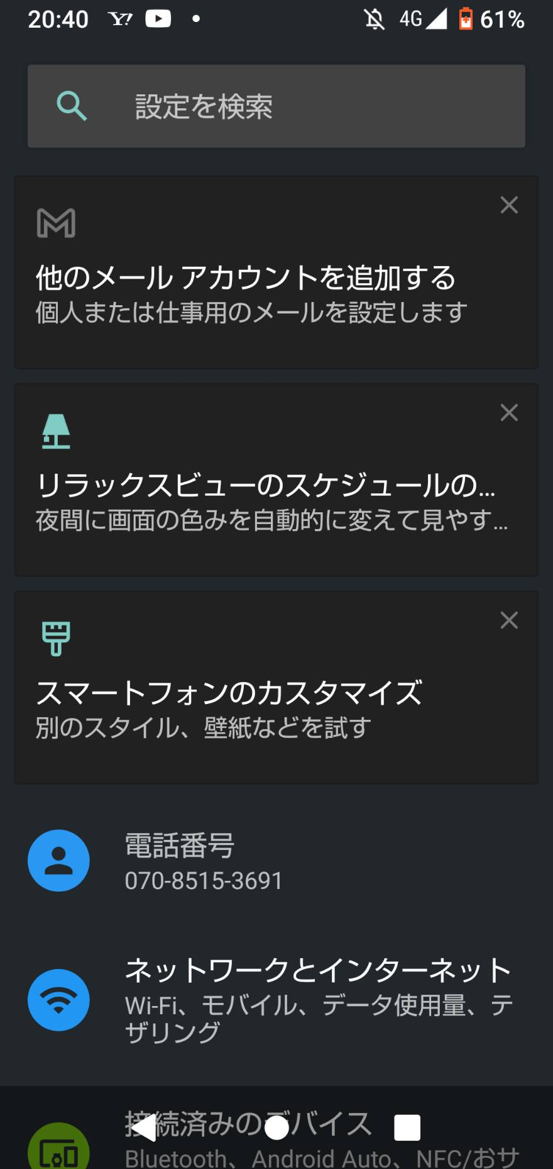

1. 「テザリング」をタップする

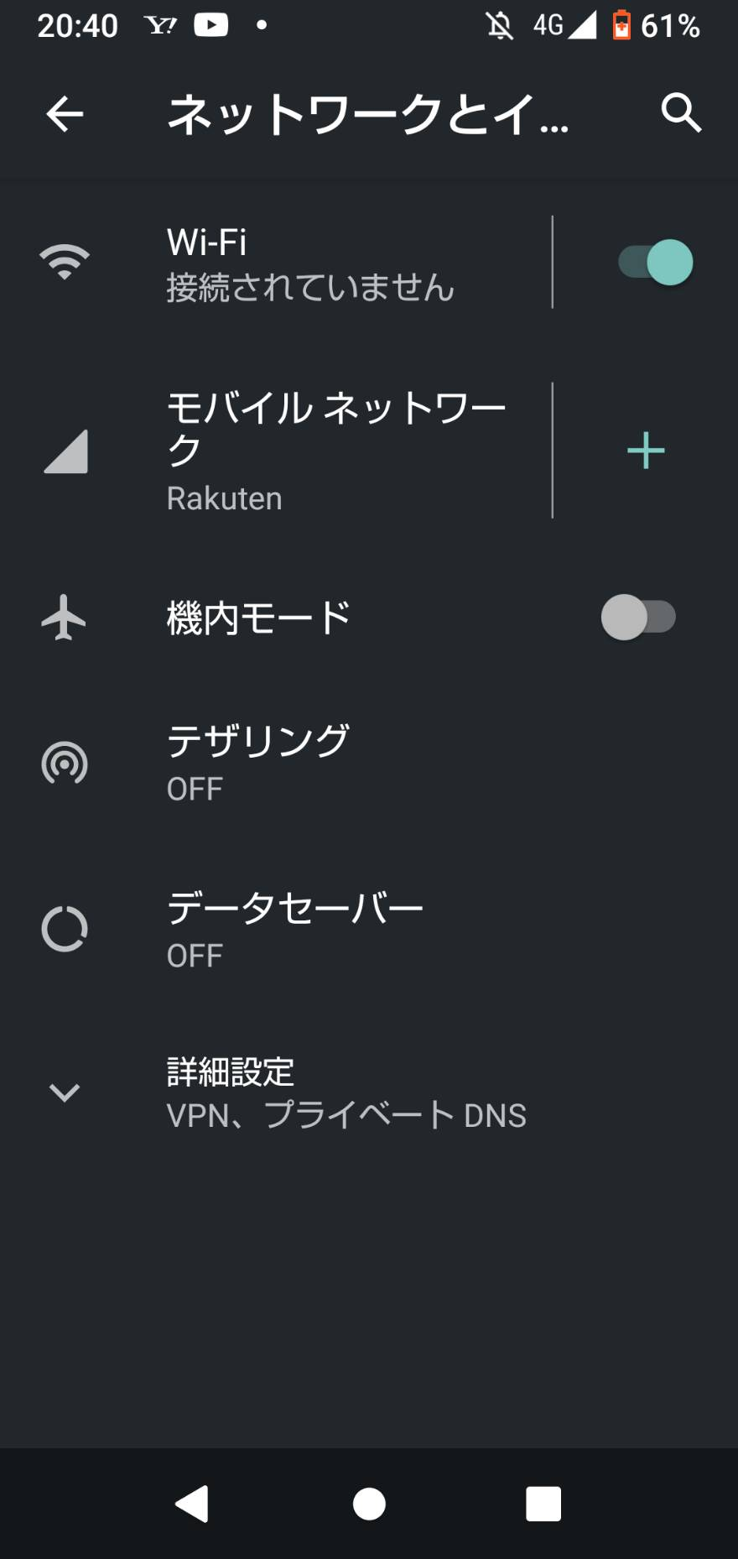

1. 「Wi-Fiテザリング」をタップする

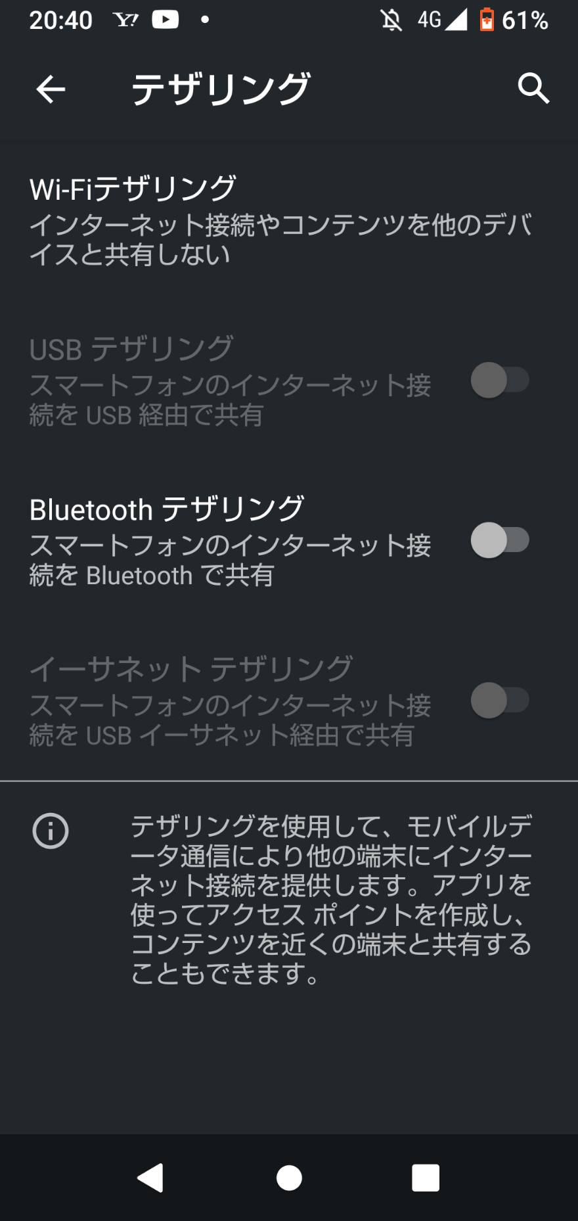

1. ONとOFFをボタンで切り替える

